Изпитна тема № 12: Операционни системи

**План-тезис:** Структура на компютърните системи и операционни системи. Процеси и памет. Команди и команден интерпретатор. Пакетни системи и инсталиране на софтуер в

операционните системи.

**Структура на:**

**Компютърната система** се разделя на 3 части:

* Хардуер – предоставя основните изчислителни ресурси: процесор, памет, входно/изходни устройства.
* Операционна система – контролира и координира използването на хардуера между различните приложения и потребители.
* Приложни програми – предоставят средства за използване на изчислителните ресурси на компютъра за решаване на конкретни изчислителни проблеми.

Основни елементи:

* Централен процесор.
* Оперативна памет.
* Входно/изходни устройства.
  + Външни запаметяващи устройства.
  + Комуникационни и мрежови устройства.
  + Терминали.
* Системна шина - осъществява връзката между процесора, паметта и входно/изходните устройства.

**Операционната система**

Програма, която управлява и разпределя ресурсите на компютърната система;

или слой, който предоставя абстрактен интерфейс към хардуерните компоненти на компютъра.

**Процеси:**

* Процесът е програма, която се изпълнява.
* Единица работа в рамките на операционната система.
* Програмата е пасивен обект, процесът е активен.
* Може да има няколко процеса, които изпълняват една и съща програма.
* Операционната система изпълнява следните дейности, свързани с управление на процесите: Създаване (create) и унищожаване (delete) на процеси. Спиране (suspend) и възстановяване (resume) на процесите. Предоставяне на механизми за синхронизация и комуникация между процесите.

**Памет:**

* Оперативна памет.
  + Процесора може да работи директно с оперативната памет.
  + Типично оперативната памет е енергозависима.
  + Процесорът има достъп до клетките на паметта в произволен ред.
* Външни запомнящи устройства.
  + Може да съхраняват по-големи обеми от данни при по-ниска цена.
  + Енергонезависима памет.
  + Скоростта на достъп до данните типично е с порядъци по-малка.

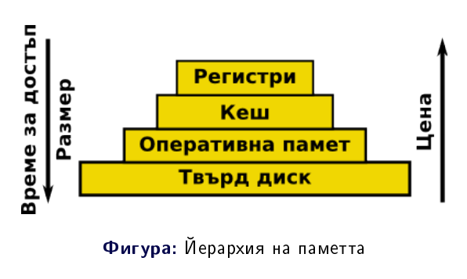

**Команден интерпретатор:**

* На операционната система могат да бъдат дадени голямо количество команди, отнасящи се до различни функции на операционната система, като например:
  + създаване и управление на процеси;
  + управление на входно/изходни операции;
  + управление на вторичните запомнящи устройства;
  + достъп до файловата система;
  + управление на механизмите за защита;
  + мрежови функции и т.н.
* Програмата, която чете и интерпретира командите на потребителя се нарича команден интерпретатор или шел (shell).
* Основната функция на командния интерпретатор (шел) е да прочете и изпълни командите на потребителя.

**Команди:**

ls – показване на файловете

cd – промяна на директорията - (влез в някоя папка)

pwd – в коя директория се намираме

cp – копиране на файлове

mv – преместване и преименуване на файлове

rm – изтриване на файлове

mkdir – създаване на директория

chmod [ugoa][+-=][rwx] файл1 файл2 файлN.

Тя се използва за промяна на кода на защита на указаните файлове.

Опция u указва промяна на правата на собственика на файла, опция g - промяна на правата на групата на собственика, опция o - промяна на правата на останалите потребители, опция a указва промяна на правата на всички потребители;

+ означава добавяне на права, – означава отнемане на права, = означава установяване на нови права;

r е право за четене, w е право за писане, x е право за изпълнение.

cat файл1 файл2 файлN - Извежда съдържанието на файловете последователно.

kill - kill 1157 убива процес 1157

ps - показва съществуващите процеси в системата

top - следи CPU и RAM

**Пакетни системи и инсталиране на софтуер в**

**операционните системи:**

Системата за управление на пакети (мениджър на пакети) е програма, която позволява автоматично да се инсталират и премахват софтуерни пакети, както и да се актуализират и конфигурират. Системата в по-голямата си част съответства набаза данни, която може да съдържа стотици или дори хиляди софтуерни пакети. Системата най-често се среща на Linux базирани или Unix-подобни операционни системи и е неразделна част от тях.

Примери:

* Apt система за управление на deb пакети в дистрибуцията Debian.
* Yum система за управление на RPM пакети в дистрибуцията Fedora.
* Pacman система за управление на tar.gz пакети в дистрибуцията Arch Linux.
* Chocolatey система за управление на пакети в Windows NT.
* NuGet система за управление на пакети в Microsoft development platform. Chocolatey е базирано на NuGet.

Практическо решение на приложната задача:

#!/bin/bash

mkdir documents

mkdir games

touch students.txt

echo “42” >> students.txt

mv students.txt /bin/bash/games

Условие на приложната задача:

<https://drive.google.com/file/d/166LPSBbKv6muzl2vs613FMB6e2jKzt-C/view>